Zał. do zarządzenia dyrektora PKSP w Kutnie
Nr 6/2017/2018
z dnia 21.11.2017

CEREMONIAŁ

PUBLICZNEJ KATOLICKIEJ
SZKOŁY PODSTAWOWEJ
IM. ŚW. STANISŁAWA KOSTKI
W KUTNIE

SPIS TREŚCI

Wstęp

- Symbole narodowe

- Symbole szkoły
- Patron szkoły
- Logo szkoły
- Sztandar szkoły
- Pieśń szkoły

- Ceremoniał pocztu sztandarowego
- Skład pocztu sztandarowego
- Udział w uroczystościach
- Postawa pocztu
- Komendy dla pocztu
- Przekazanie sztandaru i ślubowanie nowego pocztu sztandarowego

- Pasowanie na ucznia

- Pożegnanie absolwentów

- Apele i uroczystości szkolne

- Prawa i obowiązki uczniów związane z ceremoniałem szkoły

WSTĘP

- Ceremoniał szkolny jest zbiorem ustanowionych i obowiązujących w szkole norm dotyczących zachowania się w czasie uroczystości szkolnych oraz stosunku społeczności szkolnej do symboli narodowych i szkolnych. Ceremoniał nawiązuje do tradycji szkoły, kształtuje w uczniach postawy patriotyczne i uczy szacunku do tradycji narodu polskiego.

- W skład uroczystości tworzących ceremoniał szkolny wchodzą:
- uroczyste rozpoczęcie roku szkolnego,
- ślubowanie klas pierwszych,
- uroczyste zakończenie roku szkolnego,
- obchody świąt narodowych, okolicznościowych, regionalnych.

- Podczas uroczystości szkolnych uczniowie występują w strojach odświętnych (uczniowie: biała koszula, ciemne długie spodnie, uczennice: biała bluzka, ciemna spódnica).

- SYMBOLE NARODOWE

- Godło, flaga, krzyż i hymn są symbolami naszego państwa, do których należy odnosić się z należną czcią i szacunkiem.
- Symbole narodowe mają pierwszeństwo przed każdym innym znakiem, np. znakami stowarzyszeń, miast, organizacji krajowych i międzynarodowych.
- Na fladze nie wolno umieszczać ani przyczepiać do niej żadnego znaku, litery, słowa, liczby, czy jakiegokolwiek rysunku.
- W przypadku żałoby narodowej przymocowuje się do drzewca flagi państwowej czarną wstęgę.

- Hymn państwowy jest pieśnią patriotyczną, stanowiącą odbicie i uzewnętrznienie poczucia wspólnoty i odrębności narodowej. Wykonuje się go w czasie uroczystości państwowych oraz świąt narodowych. Hymn powinien być śpiewany przez wszystkich zgromadzonych na uroczystości. Podczas wykonywania hymnu obowiązuje postawa zasadnicza, zachowanie powagi i spokoju oraz zdjęcie nakrycia głowy /mężczyźni/.

- Godło i krzyż należy umieścić w salach lekcyjnych na ścianie na wprost wejścia, albo na innej ścianie, w miejscu widocznym od wejścia.

- Budynek szkoły dekorowany jest flagami państwowymi w:
- święta państwowe;
- wybory parlamentarne, prezydenckie, samorządowe;
- podczas żałoby narodowej - flaga z czarnym kirem;
- w przypadku śmierci ucznia lub nauczyciela czynnego - flaga z czarnym kirem.

- SYMBOLE SZKOŁY

Symbolami Publicznej Katolickiej Szkoły Podstawowej w Kutnie są:

- Patron szkoły – św. Stanisław Kostka
- Logo szkoły
- Pieśń szkoły
- Sztandar szkoły
- Ceremoniał wewnątrzszkolny

- Patron Szkoły – św. Stanisław Kostka

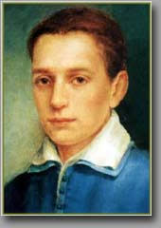

Urodził się w Rostkowie pod Przasnyszem w końcu grudnia 1550r, jako syn Jana Kostki – kasztelana zakroczymskiego i Małgorzaty z Kryskich.
Miał trzech braci: Pawła, Wojciecha i Mikołaja oraz siostrę Annę. Bracia Wojciech i Mikołaj zmarli w dzieciństwie. Już od najwcześniejszych lat życia wzrastał w religijnej atmosferze rodzinnego domu. Do dwunastego roku życia Stanisław pobierał nauki w domu rodziców i u miejscowego kapelana.
W wieku 14 lat wyprawiony został razem ze starszym bratem, Pawłem do Wiednia. Uczęszczał tam do gimnazjum prowadzonego przez jezuitów. Początkowo nauka sprawiała Stanisławowi trudności. W drugim jednak roku należał do najlepszych uczniów, pod koniec zaś trzeciego roku prześcignął nawet najlepszych. Zawdzięczał to nie tylko nieprzeciętnym zdolnościom, ale bardziej jeszcze pracowitości, pilności i sumienności, o czym świadczą jego notatki.
Wśród kolegów wyróżniał się pobożnością, skromnością i umiarkowaniem. Miał nabożeństwo do Najświętszego Sakramentu. Gorliwie służył do Mszy św., często pozostawał w kościele lub kaplicy na adorację. Odznaczał się też szczególnym nabożeństwem do Matki Bożej.
W grudniu 1565 r. ciężko zachorował. Według własnej relacji, był pewien śmierci, a nie mógł otrzymać Komunii świętej, gdyż właściciel domu nie chciał wpuścić kapłana katolickiego. Wówczas sama św. Barbara, patronka dobrej śmierci, do której się zwrócił, w towarzystwie dwóch aniołów nawiedziła jego pokój i przyniosła mu Wiatyk. W tej samej chorobie zjawiła mu się Najświętsza Maryja Panna z Dzieciątkiem, które złożyła mu na ręce. Od Niej też doznał cudu uzdrowienia i usłyszał polecenie, aby wstąpił do Towarzystwa Jezusowego.
Jezuici jednak nie mieli zwyczaju przyjmować kandydatów bez zezwolenia rodziców, a na to Stanisław nie mógł liczyć. Wtedy to po kryjomu uciekł do Augsburga, a następnie do Dylingi, mając nadzieję, że może będzie przyjęty przez prowincjała Jezuitów w Niemczech, Ojca Piotra Kanizjusza. Ten przekonał się o wielkiej wartości Stanisława, jednak na skutek dalszych protestów rodziny poradził mu, aby udał się do samego generała Ojców Jezuitów do Rzymu i prosił go o przyjęcie do zakonu.
W październiku 1567r. Generał Jezuitów zadecydował o przyjęciu Stanisława do nowicjatu wbrew woli rodziców. Ceremonia przyjęcia odbyła się w trzy dni później, 28 października 1567 r. W nowicjacie, jak stwierdzili liczni świadkowie, był wzorem zakonnika.
W sierpniu 1568 r. gwałtownie rozchorował się, poprosił wiec o spowiedź, przyjął Komunię św. i Sakrament Chorych. Osiemnastoletnie jego życie dobiegało końca. Odchodził z tego świata z całą świadomością. Z krzyżem i obrazkiem Matki Bożej w ręku dnia 15 sierpnia 1568 roku o godzinie trzeciej zasnął cicho i spokojnie.
Kościół ogłosił go błogosławionym w roku 1605, a świętym w roku 1726. Na początku XX w. św. Stanisława ogłoszono patronem polskiej młodzieży. Wspomnienie św. Stanisława Kostki obchodzimy w Kościele 18 września.

- Logo Szkoły

Szkoła posiada logo. Jest to wizerunek patrona – św. Stanisława Kostki wpisany w kontury serca pasjonistowskiego z nazwą szkoły.

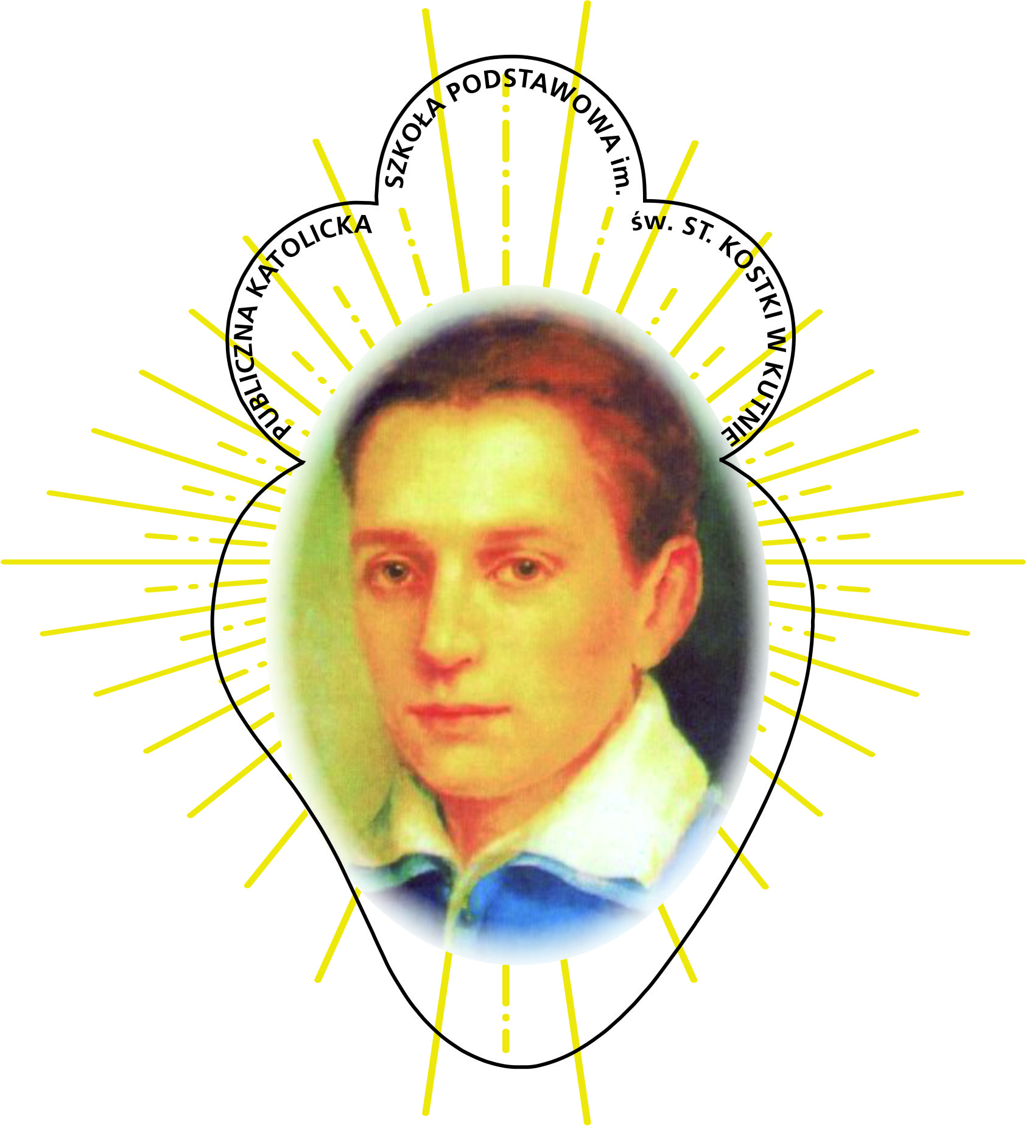

- Pieśń szkoły

Na apelach i uroczystościach szkolnych , z wyłączeniem świąt państwowych śpiewana jest Pieśń szkoły:

- Stanisławie przyjacielu nasz
Tyś jest wzorem dla każdego z nas,
Jak z odwagą przezwyciężać zło
I z radością kroczyć przez ten świat.

Ref.: Wspieraj nas modlitwą swą
Stanisławie Patronie nasz,
Byśmy mogli do nieba dojść,
Tam gdzie Bóg oczekuje nas.

- Mirażom świata nie poddałeś się,
Za głosem Pana wytrwale idąc wciąż.
Zdobyłeś mądrość, co życiu daje sens,
Poznałeś Prawdę, co wyzwala nas.

- Pomóż uwierzyć, że Bóg kocha nas,
Że w Jego oczach każdy cenny jest.
Pomóż nam odkryć to, co dobre w nas,
Abyśmy mogli ubogacać świat.

- Sztandar szkoły

- Sztandar Szkolny jest symbolem Polski, symbolem Małej Ojczyzny, jaką jest szkoła i jej najbliższe środowisko. Uroczystości z udziałem sztandaru wymagają powagi zachowania,
a przechowywanie, transport i przygotowanie sztandaru do prezentacji właściwych postaw jego poszanowania.

- Sztandar Jest przechowywany na korytarzu szkoły w zamkniętej gablocie. W tym samym miejscu znajdują się insygnia pocztu sztandarowego;

- Opis sztandaru:
Płat Sztandaru stanowi tkanina o kształciem kwadratu o wymiarach 95 cm x 95 cm. Jest przymocowany do drzewca, zakończonego metalową głowicą w formie orła w koronie. Tkanina obszyta jest złotą taśmą i wykończona złotymi frędzlami.

Awers – główna strona sztandaru wykonana jest z tkaniny koloru czerwonego, na której centralnie umiejscowiony jest wizerunek orła białego ( wzór jest zgodny z orłem ustalonym dla godła Rzeczypospolitej ). Orzeł jest wykonany haftem maszynowym nicią srebrną. Korona, dziób
i pazury haftowane są nicią złotą. Nad orłem widnieje złoty napis w półkolu – Bóg, Honor, Ojczyzna.
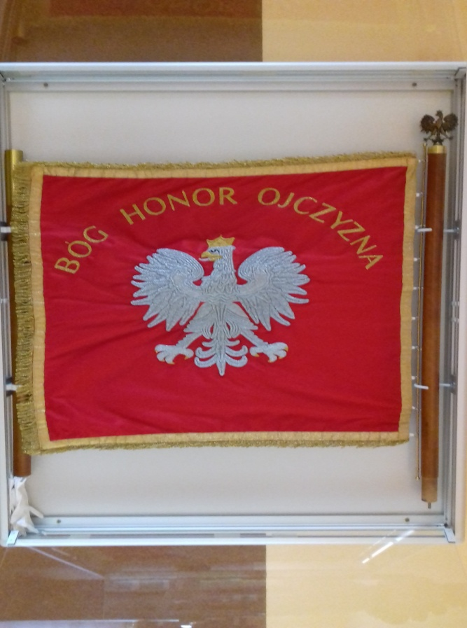

Rewers – lewa strona płata sztandaru jest koloru białego. W centrum znajduje się wizerunek św. Stanisława Kostki – patrona szkoły. Dookoła wizerunku widnieje złoty napis – Publiczna Szkoła Katolicka – im. św. Stanisława Kostki w Kutnie.
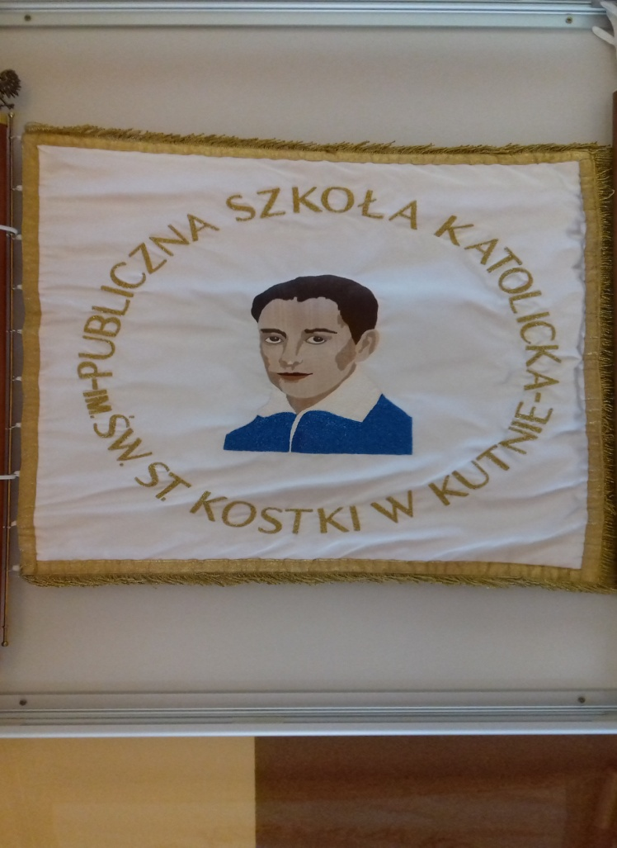
- TRADYCJE SZKOLNE
- Uroczyste rozpoczęcie roku szkolnego;
- Święto patrona szkoły;
- Pasowanie na ucznia klasy pierwszej szkoły podstawowej;
- Dzień Edukacji Narodowej;
- Akcja Sprzątanie Świata;
- Święto Niepodległości;
- Międzyszkolny Konkurs Piosenki Religijnej ‘Cecyliada”;
- Spotkania wigilijne, Jasełka;
- Zabawa karnawałowa;
- Święto Konstytucji 3 Maja;
- Dzień Dziecka;
- Msze św. Pierwszo piątkowe;
- Uroczyste zakończenie roku szkolnego;
Zależnie od możliwości:
- Marsz dla Życia i Rodziny;
- Pielgrzymka do Głogowca;

- CEREMONIAŁ POCZTU SZTANDAROWEGO

- Skład pocztu sztandarowego

- W skład pocztu sztandarowego wchodzą:
chorąży: dwóch chorążych;
asysta: cztery uczennice;
- W skład pocztu sztandarowego powinni wchodzić uczniowie o nienagannej postawie i godni tego zaszczytu.
- Kandydatury do składu pocztu zgłaszane są przez opiekuna pocztu sztandarowego za zgodą wychowawcy, nauczycieli i rodziców wybranych uczniów do dyrektora szkoły. Uczniowie wybierani są z klas programowo najwyższych. Skład pocztu zatwierdza Rada Pedagogiczna podczas czerwcowej konferencji klasyfikacyjnej.
- Przekazanie flagi oraz ślubowanie nowego pocztu odbywa się podczas uroczystości zakończenia roku szkolnego.
- Po skończeniu kadencji uczniowie otrzymują pamiątkowe dyplomy lub nagrody książkowe,
a ich nazwiska zostają wpisane do kroniki szkoły.
- Decyzją Rady Pedagogicznej uczniowie mogą być odwołani ze składu pocztu sztandarowego. W takim wypadku należy dokonać kolejnego wyboru.
- Poczet sztandarowy występuje w strojach galowych:
- chorąży-ciemne spodnie, biała koszula, czarne obuwie, białe rękawiczki,
- asysta - białe bluzki i ciemne spódnice (nie krótsze niż do kolan), czarne obuwie,
- Poczet posiada szarfy w barwach narodowych, założone przez prawe ramię i spięte pod lewym, kolorem białym do góry,
- Podczas chłodniejszych dni na wierzch zakładane są czarne peleryny.

- Udział sztandaru w uroczystościach na terenie szkoły:

- uroczyste rozpoczęcie roku szkolnego,
- ślubowanie klas pierwszych,
- uroczystości rocznicowe: rocznica Odzyskania Niepodległości, rocznica Uchwalenia Konstytucji 3 maja,
- obchody święta patrona szkoły,
- uroczyste zakończenie roku szkolnego z pożegnaniem absolwentów,
- W sytuacjach nagłych Dyrekcja szkoły podejmuje decyzję odnośnie udziału sztandaru szkoły podczas uroczystości niewymienionych powyżej,
- Sztandar nie uczestniczy w części artystycznej.

- Postawa pocztu sztandarowego i chwyty sztandaru

- W trakcie uroczystości z udziałem pocztu sztandarowego ustala się następujące postawy i chwyty:

Postawa | Opis chwytu flagi
„baczność” | Sztandar oparta na trzewiku drzewca przy prawej nodze. Drzewce przytrzymywane prawą ręką chorążego powyżej pasa. Lewa ręka opuszczona wzdłuż ciała.
„spocznij” | Sztandar trzymana przy prawej nodze jak w postawie „baczność”. Chorąży i asysta w postawie „spocznij”.
„na ramię” | Chorąży kładzie drzewce prawą ręką (pomaga lewą) na prawe ramię i trzyma je pod kątem 45 stopni. Płat sztandaru powinien być oddalony od barku przynajmniej na szerokość dłoni.
„prezentuj” | Z postawy „baczność” chorąży unosi prawą ręką sztandar do góry przy prawym ramieniu (dłoń prawej ręki na wysokości barku), następnie lewą ręką chwyta drzewce sztandaru tuż pod prawą,po czym opuszcza prawą ręką obejmując nią dolną część drzewca.
„salutuj” | Wykonuje się z postawy „prezentuj” lub „na ramię”; chorąży robi zwrot w prawo skos z równoczesnym wysunięciem lewej nogi w przód na odległość jednej stopy i pochyla sztandar w przód do 45°. Po zakończeniu salutowania sztandar wraca do postawy „prezentuj” a potem „spocznij”

- W czasie uroczystości kościelnych sztandar jest prowadzany i wyprowadzany bez podawania komend. W czasie wprowadzania flagi wszyscy wstają. Poczet przechodzi przez kościół, trzymając flagę pod kątem 45% do przodu i staje po lewej lub po prawej stronie, bokiem do ołtarza i do zgromadzonych ludzi, podnosząc sztandar do pionu.

- W trakcie Mszy św. lub innego nabożeństwa członkowie pocztu sztandarowego nie klękają, nie przekazują znaku pokoju i nie wykonują żadnych innych gestów, stojąc cały czas w pozycji „baczność” lub „spocznij”.

- Salutowanie sztandaru następuje podczas każdego podniesienia Hostii oraz w innych, ważnych okolicznościach:
- podczas hymnu narodowego;
- podczas podnoszenia sztandaru państwowej na maszt;
- podczas opuszczania trumny do grobu;
- podczas minuty ciszy dla uczczenia czyjejś pamięci;
- podczas składania wieńców, kwiatów i zapalania zniczy przez delegacje.

- W przypadku, gdy poczet sztandarowy uczestniczy w uroczystościach pogrzebowych lub ogłoszono żałobę narodową, sztandar powinien być ozdobiony czarnym kirem. Wstążkę kiru przywiesza się w miejscu zamocowania sztandaru na drzewcu od lewej górnej strony do prawej.
- Komendy dla pocztu sztandarowego oraz uczestników podczas uroczystości, w których przewidziano udział flagi

- Rozpoczęcie uroczystości i wprowadzenie sztandaru

L.p. | Komendy | Opis zachowania się uczestników po komendzie | Poczet sztandarowy | Sztandar
1. | „Proszę o powstanie” | Uczestnicy wstają | Przygotowanie do wyjścia | Postawa  „na ramię”
2. | „Baczność sztandar Publicznej Katolickiej Szkoły im. św. Stanisława Kostki wprowadzić” | Uczestnicy w postawie "baczność" | Wprowadzenie  sztandaru  Zajęcie ustalonego miejsca | Postawie  "na ramię”  Postawa "prezentuj" i „spocznij”
3. | "Do hymnu" | Postawa "baczność" | Postawa  „baczność” | Postawa "salutuj”
4. | „Po hymnie” | Uczestnicy w postawie  "spocznij" | Postawa „spocznij” | Postawa "prezentuj"  Postawa "spocznij"
5. | „Proszę usiąść” | Uczestnicy siadają | Postawa „spocznij” | Postawa "spocznij"

- Zakończenie uroczystości i wyprowadzenie sztandaru

L.p. | Komendy | Opis sytuacyjny zachowania się uczestników  po komendzie | Poczet flagowy | Sztandar
1. | „Proszę o powstanie” | Uczestnicy wstają | Postawa „spocznij” | Postawa „spocznij"
2. | „Baczność sztandar Publicznej Katolickiej Szkoły im. św. Stanisława Kostki wyprowadzić” | Uczestnicy w postawie  „baczność” | Postawa „baczność”  Wyprowadzenie sztandaru | Postawa „baczność",  „na ramię"
3. | „Spocznij, proszę usiąść” | Uczestnicy siadają

- Przekazanie sztandaru i ślubowanie nowego pocztu sztandarowego

- Uroczyste przekazanie sztandaru i ślubowanie nowego pocztu flagowego odbywa się w czasie zakończenia roku szkolnego. Przed ślubowaniem należy odczytać stosowną uchwałę Rady Pedagogicznej z podaniem nazwisk obsady nowego pocztu flagowego i pocztu rezerwowego.
L.p. | Komendy | Opis zachowania się uczestników po komendzie | Poczet flagowy | Flaga
1. | „Proszę o powstanie” | Uczestnicy wstają | Postawa "spocznij" | Postawa "spocznij"
2. | „Poczet sztandarowy oraz nowy skład pocztu wystąp” |  | Postawa "baczność"  Nowy skład pocztu występuje i ustawia się: chorąży przodem do flagi, asysta przodem do bocznych płaszczyzn sztandaru w odległości około 1m od sztandaru. | Postawa "baczność"  „prezentuj”
3. | "Baczność, sztandar przekazać” | Postawa  „baczność” | Postawa „baczność”  Nowy poczet w kolejności: uczennica, uczeń, uczennica, wykonuje krok do przodu, przyklęka na prawe kolano przed flagą, pochylając przy tym głowę, po czym wstaje. | Postawa „prezentuj”  „salutuj”
 |  |  | Dotychczasowa asysta przekazuje insygnia nowej.  Chorąży podaje sztandar jednej z uczennic asysty, przekazuje szarfę a potem rękawiczki nowemu chorążemu wymawiając tekst (według punktu 2) | Postawa „prezentuj”  „spocznij”
 |  |  | Nowy poczet-postawa „baczność”.  Ustępujący poczet w kolejności: uczennica, uczeń, uczennica, wykonuje krok do przodu, przyklęka na prawe kolano przed sztandarem, pochylając przy tym głowę, po czym wstaje. | Postawa „prezentuj”  „salutuj”  Postawa „prezentuj”  „spocznij”
4. | "Baczność ustępujący poczet odmaszerować. Spocznij" | Postawa "baczność", następnie „spocznij”  Uczestnicy mogą nagrodzić brawami ustępujący poczet.  Dyrektor wręcza pamiątkowe dyplomy lub nagrody | Postawa "baczność"  "spocznij"  Ustępujący poczet przechodzi na wyznaczone miejsce | Postawa "baczność"  "spocznij"
5. | "Do ślubowania" | Postawa "baczność" | Postawa "baczność”  Nowy skład pocztu unosi prawe dłonie na sztandar (palce jak przy salutowaniu) i powtarza tekst ślubowania (według punktu 3) | Postawa "salutuj"
6. | „Po ślubowaniu” | Postawa „spocznij” | Postawa „spocznij”  Nowy skład pocztu opuszcza dłonie po ślubowaniu. Nowa asysta zajmuje miejsce obok nowego chorążego, przodem do sztandaru. | Postawa  „prezentuj”,  „spocznij”

- Tekst wygłaszany przez ustępujący poczet przy przekazaniu sztandaru:

„My uczniowie klasy ósmej mamy zaszczyt przekazać Wam, uczniom klasy siódmej, a naszym następcom, sztandar i zobowiązujemy Was do godnego reprezentowania szkoły.”

- Rota ślubowania wygłaszana przez nowy poczet sztandarowy oraz poczet rezerwowy po przekazaniu sztandaru:

„W imieniu społeczności szkolnej przyjmujemy ten sztandar i ślubujemy:
- zawsze dbać o dobre imię szkoły i uczciwie spełniać swoje obowiązki uczniowskie,
- pracować nad doskonaleniem swojego charakteru, odważnie przeciwstawiać się złu,
- zdobytą w szkole wiedzę i umiejętności wykorzystywać w pracy dla naszej Ojczyzny.”

Po tych słowach dotychczasowa asysta przekazuje insygnia. Chorąży salutuje sztandarem. Nowy chorąży przyklęka na prawe kolano, całuje róg sztandaru, po czym ósmoklasista przekazuje mu sztandar.

- PASOWANIE NA UCZNIA

- Zanim nastąpi ślubowanie pierwszoklasistów przedstawiciele ich rodziców odczytują następujący tekst obietnicy:

My, rodzice dzieci, które za chwile złożą ślubowanie uczniów pierwszej klasy Publicznej Katolickiej Szkoły Podstawowej im. św. Stanisława Kostki w Kutnie obiecujemy:
- Zawsze mieć w pamięci, że moje dziecko jest unikalnym darem Boga;
- Słuchać uważnie o czym mówi;
- Pamiętać, że każdy uczy się na błędach;
- Doceniać w dziecku to, co w nim najlepsze;
- Okazywać mu miłość i bliskość;
- Cieszyc się jego dzieciństwem;
- Swoim przykładem uczyć dobra, miłości Boga i bliźniego

- Ślubowanie uczniów klas pierwszych odbywa się w postawie zasadniczej. Wszyscy – uczniowie, nauczyciele i goście stoją na baczność. Przedstawiciele klas podchodzą do sztandaru, który stoi na środku sali. Każdy pierwszoklasista trzyma uniesioną do góry na wysokości oczu prawą rękę z wyciągniętymi jak do salutowania dwoma palcami i każde wezwanie roty przysięgi odczytywane przez Dyrektora Szkoły potwierdza słowem „ŚLUBUJEMY”.

- Rota przysięgi:

My uczniowie klasy I ślubujemy:
- Z dumą wyznawać imię św. Stanisława Kostki – Ślubujemy!
- Być wiernymi tradycji naszego kraju, szanować język i kulturę ojczystą – Ślubujemy!
- Godnie reprezentować naszą szkołę i dbać o jej dobre imię – Ślubujemy!
- Rozwijać swoje umiejętności i wiedzę według posiadanych zdolności i możliwości– Ślubujemy!
- Szanować innych i być dobrym kolegą – Ślubujemy!
- Swym zachowaniem i nauką sprawiać radość rodzicom i nauczycielom – Ślubujemy!
- Coraz bardziej kochać Boga i bliźniego – Ślubujemy!

- Pasowanie na ucznia następuje tuż po ślubowaniu złożonym przez pierwszoklasistów. Dyrektor Szkoły na lewe ramię każdego pierwszoklasisty, który przyklęka na jedno kolano, kładzie duże pióro lub ołówek i mówi: (imię ucznia) pasuję Cię na ucznia Publicznej Katolickiej Szkoły Podstawowej im. św. Stanisława Kostki w Kutnie.

- POŻEGNANIE ABSOLWENTÓW

- Na uroczystości kończącej rok szkolny wszyscy absolwenci składają ślubowanie. Wszyscy zgromadzeni stoją na baczność. Do sztandaru podchodzą gospodarze klas ósmych. Absolwenci trzymają uniesioną do góry rękę z wyciągniętymi dwoma palcami i powtarzają za Dyrektorem Szkoły słowa przysięgi.

- Rota ślubowania absolwentów Publicznej Katolickiej Szkoły Podstawowej im. św. Stanisława Kostki w Kutnie:

- My Absolwenci Publicznej Katolickiej Szkoły Podstawowej im. św. Stanisłąwa Kostki w Kutnie ślubujemy:
- godnie reprezentować naszą szkołę w nowym środowisku uczniowskim;
- w wybranej przez siebie szkole sumiennie uczyć się i zachowywać;
- kształtować swój charakter i postępować zgodnie z obowiązującymi normami etycznymi;
- z dumą wcielać wartości, których uczyliśmy się od św. Stanisława Kostki;
- zdobytą wiedzę, umiejętności i sprawności jak najlepiej wykorzystywać w dalszym swoim życiu,
- coraz bardziej kochać Boga i bliźniego,
- być dobrymi Polakami, kochać swój kraj ojczysty i w przyszłości pracować dla jego rozwoju. Ślubujemy.

- Apele i uroczystości szkolne

- Apele i uroczystości szkolne są organizowane dla uczniów klas I –VIII, bądź w dwóch grupach wiekowych:
- grupa wiekowa I –III
- grupa wiekowa IV- VI

- Na apelach z okazji świąt państwowych oraz na rozpoczęcie i zakończenie roku szkolnego, a także na ślubowaniu klasy I jest obecny Sztandar Szkoły.

- Pieśń szkoły śpiewana jest przed częścią artystyczną, bądź przed wyprowadzeniem sztandaru.
- Przebieg apelu, uroczystości:

- Wprowadzenie sztandaru:
Prowadzący uroczystość (najczęściej przewodniczący Samorządu Uczniowskiego) wydaje komendę:
- proszę wszystkich o powstanie;
- baczność
- Sztandar Publicznej Katolickiej Szkoły Podstawowej im. św. Stanisława Kostki w Kutnie wprowadzić;
- do Hymnu państwowego

- Raport:
Siostro Dyrektor, przewodniczący Rady Samorządu Uczniowskiego,........( imię i nazwisko ucznia ) melduje uczniów klas I – VIII lub IV – VIII gotowych do uroczystego apelu z okazji .............( nazwa święta lub uroczystości)

- Wyprowadzenie sztandaru:
Prowadzący wydaje komendę:
- Baczność;
- do pieśni szkoły;
- Poczet Sztandarowy, Sztandar Publicznej Katolickiej Szkoły Podstawowej im. św. Stanisława Kostki w Kutnie wyprowadzić!

- PRAWA I OBOWIĄZKI UCZNIÓW ZWIĄZANE Z CEREMONIAŁEM SZKOLNYM

- Uczeń ma prawo i obowiązek poznania historii szkoły.
- Uczniowie są zobowiązani do szanowania symboli szkoły (godło państwowe, flaga narodowa, sztandar szkoły) oraz kultywowania tradycji szkoły.
- Do obowiązków ucznia należy podkreślenie uroczystym strojem świąt państwowych i szkolnych, Uczniowie Publicznej Katolickiej Szkoły im. św. Stanisława Kostki w Kutnie, uczestnicząc w uroczystościach szkolnych i pozaszkolnych, powinni być ubrani odświętnie: chłopcy: białe koszule i ciemne spodnie, dziewczęta: białe bluzki i ciemne spódnice.
- Uczeń ma prawo reprezentować szkołę na zewnątrz, w czasie obchodów rocznic, świąt państwowych, oświatowych.

